Poomse Ilyeo

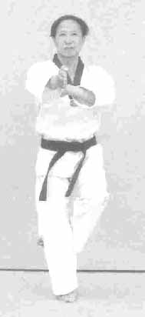

"Ilyeo" betyder den store buddhistiske præst fra Silla dynastiet, Sankt Wonhyo's tanke, som er karakteriseret ved en filosofi omkring harmoni af sindet (ånd) og kroppen (materie). Denne fortæller at et punkt, en linie eller en cirkel altid ender samme sted trods alt. Derfor repræsenterer Poomse Ilyeo harmoniseringen af ånd og krop, som er essensen af kampkunst efter lang tids træning af forskellige typer af teknikker og åndelig dyrkelse for fuldendelse af Taekwondo teknikker.
De nye teknikker som introduceres i denne Poomse er sonnal-eolgul-makki, oe-santeul-yeop-makki, doo-son-pyo-biteureo-jabadang-kigi (to åbne hænder drejer og trækker), twieo-yeop-chagi og den første stand; ogeum-haktari-seogi (bagsiden af knæet).
Joonbi-seogi'en er boo-jumeok-moa-seogi (dækket næve moa-seogi), i hvilken, som det sidste skridt af Poomse træningen, hænderne er placeret foran hagen, som har betydningen forening og beherskelse, så den åndelige energi frit kan flyde ind i kroppen såvel som i hænderne.
Poomse-linien symboliserer det buddhistiske tegn (svastika) i ihukommelse af Sankt Wonhyo, som betyder en tilstand af perfekt uselviskhed i buddhisme hvor oprindelse, substans og tjeneste bringes i overensstemmelse med hinanden.

Poomse Ilyeo's Poomse-linie.

Ma1
Joonbi
Na

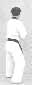
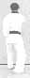
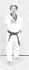
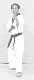

Ga1
Ga2
Da2
Da1
Ra2
Ra1
Ma2
5
1
4
2
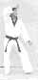
3
21
22
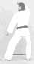
10
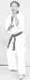
11
9
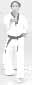
12
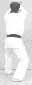
8
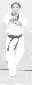
13
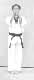
7
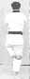
6
17
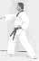
20
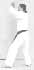
19-3
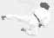
19-2
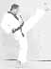
23-1
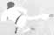
23-2
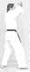
23-3
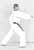
16
18
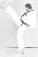
19-1
15
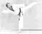
14

Poomse Ilyeo

Nr. | Blik / Sison | Place-ring | Stand | Bevægelse | Teknik
Joonbi | Ga1 | Na | Moa seogi | Kig mod Ga1 | Boojumeok joonbi seogi
01 | Ga1 | Ga1 | Oreun dwitkoobi | Gå et skridt frem mod Ga1 (med venstre ben forrest) | Sonnal momtong makki
02 | Ga1 | Ga1 | Oreun apkoobi | Gå et skridt frem mod Ga1 (med højre ben forrest) | Momtong bandae jireugi
03 | Da2 | Da2 | Oreun dwitkoobi | Højre fod samme placering. Flyt venstre fod (90°) til venstre mod Da2 | Keumgang makki (langsomt)
04 | Na | Ga1 | Oreun dwitkoobi | Højre fod samme placering. Flyt venstre fod (90°) til venstre mod Na | Sonnal momtong makki
05 | Na | Ga1 | Oreun dwitkoobi | Samme stand og stilling | Momtong baro jireugi
06 | Na | Na | Ogeum seogi | Hop frem mod Na og sæt højre fod i jorden | Geudeuro pyeon sonkeut momtong seweo chireugi.  KIHAP
07 | Ma1 | Ma1 | Oe dari seogi | Højre fod samme placering. Udfør langsomt yeopchagi imod Ma1.  Udfør samtidigt højre fod oe dari (én fod) seogi | Oe santeul makki
08 | Ma1 | Ma1 | Oreun dwitkoobi | Sæt venstre fod (fra yeopchagi'en) ned i Ma1 | Eotgeuro eolgul makki (hurtigt)
09 | Ma1 | Ma1 | Oreun apkoobi | Drej og træk i modstanderens håndled, som blev fanget af de krydsede håndled. Gå et skridt frem mod Ma1 (med højre ben forrest) | Momtong bandae jireugi
10 | Ra2 | Ra2 | Oreun dwitkoobi | Højre fod samme placering. Flyt venstre fod (90°) til venstre mod Ra2 | Keumgang makki
11 | Na | Ma1 | Oreun dwitkoobi | Højre fod samme placering. Flyt venstre fod (90°) til venstre mod Na | Sonnal momtong makki
12 | Na | Ma1 | Oreun dwitkoobi | Samme stand og stilling | Momtong baro jireugi
13 | Na | Na | Ogeum seogi | Hop frem mod Na og sæt højre fod i jorden | Geudeuro pyeon sonkeut momtong seweo chireugi
14 | Da1 | Da1 | Oe dari seogi | Højre fod samme placering. Udfør langsomt yeopchagi imod Ma1.  Udfør samtidigt højre fod oe dari (én fod) seogi | Oe santeul makki
15 | Da1 | Da1 | Oreun dwitkoobi | Sæt venstre fod (fra yeopchagi'en) ned i Da1 | Eotgeuro eolgul makki
16 | Da1 | Da1 | Oreun apkoobi | Drej og træk i modstanderens håndled, som blev fanget af de krydsede håndled. Gå et skridt frem mod Da1 (med højre ben forrest) | Momtong bandae jireugi
17 | Ma2 | Ma2 | Oreun dwitkoobi | Højre fod samme placering. Flyt venstre fod (90°) til venstre mod Ma2 | Keumgang makki
18 | Na | Da2 | Moa seogi | Højre ben samme placering, drej til venstre (180°) (baglæns rundt) og træk venstre fod ind til modeum bal (moa seogi). Se mod Na | Doo jumeok heori seogi
19 | Na | Ra2 | Oreun dwitkoobi | Udfør højre ben apchagi mod Na. Sæt foden og udfør derefter twieo oen yeop chagi mod Ra2 med et skift af stand med kroppen. Gå derefter et skridt frem mod Ra2 (med venstre ben forrest) | Eotgeuro eolgul makki

20 | Ra2 | Ra2 | Oreun apkoobi | Drej og træk i modstanderens håndled som blev fanget af de krydsede håndled. Gå et skridt frem mod Ra2 (med højre ben forrest) | Momtong bandae jireugi
21 | Ga2 | Ga2 | Oreun dwitkoobi | Højre fod samme placering. Flyt venstre fod (90°) til venstre mod Ga2 | Keumgang makki
22 | Na | Ra2 | Moa seogi | Højre fod samme placering, drej til venstre (180°) (baglæns rundt) og træk venstre fod ind til modeum bal (moa seogi). Se mod Na | Doo jumeok heori seogi
23 | Na | Ra2 | Oen dwitkoobi | Udfør venstre ben apchagi mod Na. Sæt foden og udfør derefter twieo oreun yeop chagi mod Na med et skift af stand med kroppen. Gå derefter et skridt frem mod Na (med højre ben forrest) | Eotgeuro eolgul makki
Keuman | Ga1 | Na | Moa seogi | Venstre ben samme placering, drej til højre (90°) (baglæns rundt) og træk samtidigt højre ben til venstre ben.  Kig mod Ga. | Boojumeok joonbi seogi

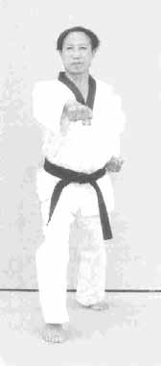
Joonbi
Blik / Sison : Ga1
Placering : Na
Stand : Moa seogi
Bevægelse : Kig mod Ga1
Teknik : Boojumeok joonbi seogi

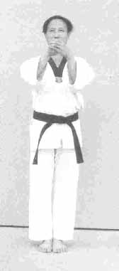
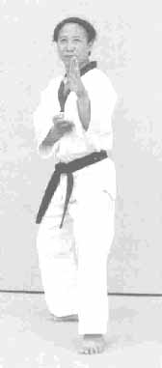
1
Blik / Sison : Ga1
Placering : Ga1
Stand : Oreun dwitkoobi
Bevægelse : Gå et skridt frem mod Ga1 (med venstre ben forrest)
Teknik : Sonnal momtong makki

2
Blik / Sison : Ga1
Placering : Ga1
Stand : Oreun apkoobi
Bevægelse : Gå et skridt frem mod Ga1 (med højre ben forrest)
Teknik : Momtong bandae jireugi

2
1
Joonbi
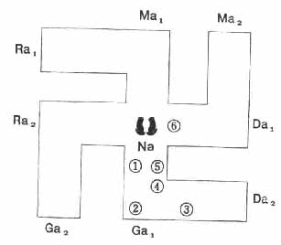
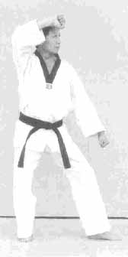
3
Blik / Sison : Da2
Placering : Da2
Stand : Oreun dwitkoobi
Bevægelse : Højre fod samme placering. Flyt venstre fod (90°) til venstre mod Da2
Teknik : Keumgang makki (langsomt)

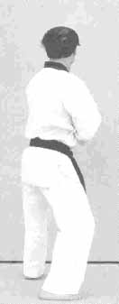
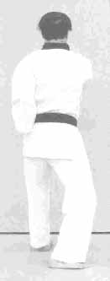
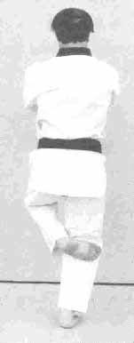
4
Blik / Sison : Na
Placering : Ga1
Stand : Oreun dwitkoobi
Bevægelse : Højre fod samme placering. Flyt venstre fod (90°) til venstre mod Na
Teknik : Sonnal momtong makki

5
Blik / Sison : Na
Placering : Ga1
Stand : Oreun dwitkoobi
Bevægelse : Samme stand og stilling
Teknik : Momtong baro jireugi

6
Blik / Sison : Na
Placering : Na
Stand : Ogeum seogi
Bevægelse : Hop frem mod Na og sæt højre fod i jorden
Teknik : Geudeuro pyeon sonkeut momtong seweo chireugi.
KIHAP

5
6
4
3
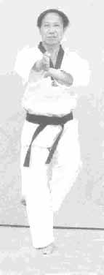
11
Blik / Sison : Na
Placering : Ma1
Stand : Oreun dwitkoobi
Bevægelse : Højre fod samme placering. Flyt venstre fod (90°) til venstre mod Na
Teknik : Sonnal momtong makki

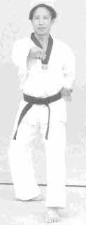
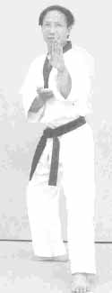
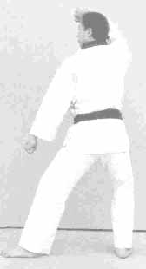
12
Blik / Sison : Na
Placering : Ma1
Stand : Oreun dwitkoobi
Bevægelse : Samme stand og stilling
Teknik : Momtong baro jireugi

10
Blik / Sison : Ra2
Placering : Ra2
Stand : Oreun dwitkoobi
Bevægelse : Højre fod samme placering. Flyt venstre fod (90°) til venstre mod Ra2
Teknik : Keumgang makki

13
Blik / Sison : Na
Placering : Na
Stand : Ogeum seogi
Bevægelse : Hop frem mod Na og sæt højre fod i jorden
Teknik : Geudeuro pyeon sonkeut momtong seweo chireugi

13
12
11
10
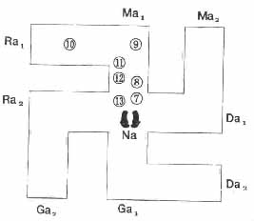
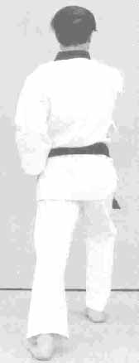
9
Blik / Sison : Ma1
Placering : Ma1
Stand : Oreun apkoobi
Bevægelse : Drej og træk i modstanderens håndled, som blev fanget af de krydsede håndled. Gå et skridt frem mod Ma1 (med højre ben forrest)
Teknik : Momtong bandae jireugi

N.B. (se nr. 9)
Jeg sikrer mig at modstanderens håndled, som blev fanget af de krydsede håndled, ikke kan slippe fri. Den assisterende hånd åbnes for at gribe fat i modstanderens håndled og trække.
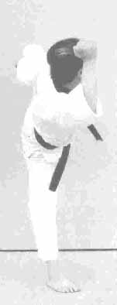
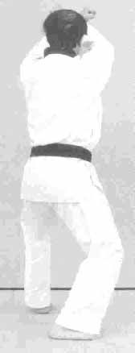
8
Blik / Sison : Ma1
Placering : Ma1
Stand : Oreun dwitkoobi
Bevægelse : Sæt venstre fod (fra yeopchagi'en) ned i Ma1
Teknik : Eotgeuro eolgul makki (hurtigt)

7
Blik / Sison : Ma1
Placering : Ma1
Stand : Oe dari seogi
Bevægelse : Højre fod samme placering. Udfør langsomt yeopchagi imod Ma1.
Udfør samtidigt højre fod oe dari (én fod) seogi
Teknik : Oe santeul makki

N.B. (se nr. 8)
I eotgeuro eolgul makki laver håndleddet over forreste ben eolgul makki, mens håndleddet over bagerste ben støtter makki'en for at forøge kraften, idet man laver en krydsform med det forsvarende håndled.
7
8
9
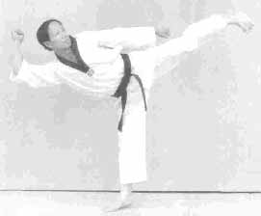
14
Blik / Sison : Da1 Placering : Da1
Stand : Oe dari seogi
Bevægelse : Højre fod samme placering. Udfør langsomt yeopchagi imod Ma1.
Udfør samtidigt højre fod oe dari (én fod) seogi
Teknik : Oe santeul makki

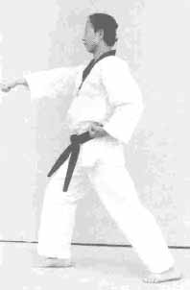
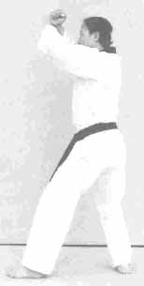
N.B. (se nr. 19-1, 19-2 på næste side og 19-3)
Efter apchagi sættes højre fod ned et skridt længere fremme og den skubber kroppen op for at dreje den mod højre og jeg udfører en yeopchagi med venstre ben. Dette kaldes et skiftende springspark. Retningen af kroppen skifter fra venstre til højre, og det bagerste ben udfører også et spark, mens det springende forreste ben støtter vægten. Dette kaldes også twieo baggueo yeopchagi.
19-1, 19-2 og 19-3 (se næste side)
Blik / Sison : Na
Placering : Ra2
Stand : Oreun dwitkoobi
Bevægelse : Udfør højre ben apchagi mod Na. Sæt foden og udfør derefter twieo oen yeopchagi mod Ra2 med et skift af stand med kroppen. Gå derefter et skridt frem mod Ra2 (med venstre ben forrest)
Teknik : Eotgeuro eolgul makki

20
Blik / Sison : Ra2
Placering : Ra2
Stand : Oreun apkoobi
Bevægelse : Drej og træk i modstanderens håndled, som blev fanget af de krydsede håndled. Gå et skridt frem mod Ra2 (med højre ben forrest)
Teknik : Momtong bandae jireugi

19-3
14
20
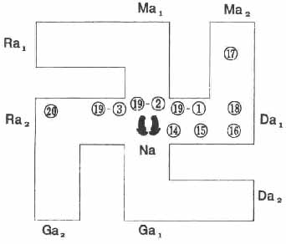
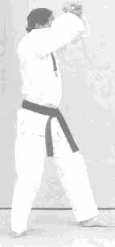
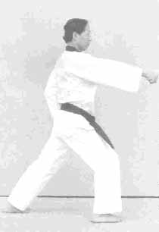
17
Blik / Sison : Ma2
Placering : Ma2
Stand : Oreun dwitkoobi
Bevægelse : Højre fod samme placering. Flyt venstre fod (90°) til venstre mod Ma2
Teknik : Keumgang makki

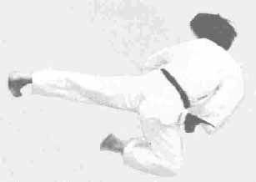
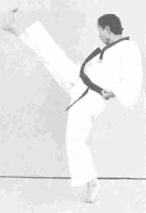
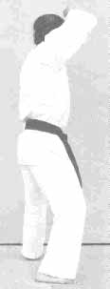
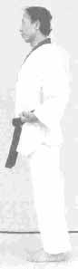
18
Blik / Sison : Na Placering : Da2 Stand : Moa seogi
Bevægelse : Højre ben samme placering, drej til venstre (180°) (baglæns rundt) og træk venstre fod ind til modeum bal (moa seogi). Se mod Na Teknik : Doo jumeok heori seogi

16
Blik / Sison : Da1
Placering : Da1
Stand : Oreun apkoobi
Bevægelse : Drej og træk i modstanderens håndled som blev fanget af de krydsede håndled. Gå et skridt frem mod Da1 (med højre ben forrest)
Teknik : Momtong bandae jireugi

15
Blik / Sison : Da1
Placering : Da1
Stand : Oreun dwitkoobi
Bevægelse : Sæt venstre fod (fra yeop chagi'en) ned i Da1
Teknik : Eotgeuro eolgul makki

19-2
19-1
17
16
15
18
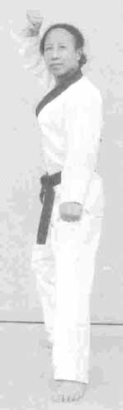
21
Blik / Sison : Ga2
Placering : Ga2
Stand : Oreun dwitkoobi
Bevægelse : Højre fod samme placering. Flyt venstre fod (90°) til venstre mod Ga2
Teknik : Keumgang makki

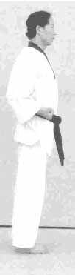
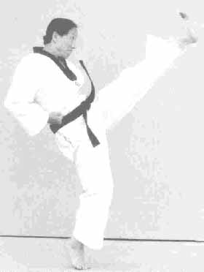
22
Blik / Sison : Na
Placering : Ra2
Stand : Moa seogi
Bevægelse : Højre fod samme placering, drej til venstre (180°) (baglæns rundt) og træk venstre fod ind til modeum bal (moa seogi). Se mod Na
Teknik : Doo jumeok heori seogi

23-1, 23-3 og 23-3 (se næste side)
Blik / Sison : Na
Placering : Ra2
Stand : Oen dwitkoobi
Bevægelse : Udfør venstre ben apchagi mod Na. Sæt foden og udfør derefter twieo oreun yeop chagi mod Na med et skift af stand med kroppen. Gå derefter et skridt frem mod Na (med højre ben forrest)
Teknik : Eotgeuro eolgul makki

23-1
22
21
Keuman
Blik / Sison : Ga1
Placering : Na
Stand : Moa seogi
Bevægelse : Venstre ben samme placering, drej til højre (90°) (baglæns rundt) og træk samtidigt højre ben til venstre ben.
Kig mod Ga.
Teknik : Boojumeok joonbi seogi

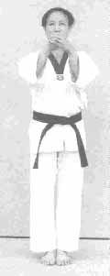
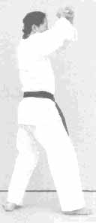
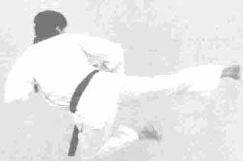
23-2
23-3
Keuman
